**Video 10 Database dan My SQL**

Berikut ini beberapa masalah yang muncul dari sebuah data :

1. Kapasitas
2. Kecepatan
3. Keamanan
4. Duplikasi

Solusi dari masalah tersebut :

1. Skalalbilitas
2. Tersedia
3. Aman
4. Permanen

Database sekumpulan data yang dikelola berdasarkan ketentuan tertentu yang saling berkaitan sehingga memudahkan dalam pengelolaannya. Dihimpun dari berbagai sumber, secara sederhana, database atau basis data merupakan sekumpulan data atau informasi yang tersimpan secara sistematis. Database memiliki peran penting dalam perangkat untuk mengumpulkan informasi, data, atau file secara terintegrasi.

Fungsi database adalah untuk menghindari data ganda yang tersimpan. Suatu database management system (DBMS) dapat diatur supaya bisa mengenali duplikasi data ketika diinput. Namun selain untuk menghindari data ganda, database memiliki fungsi lainnya, antara lain: Mengelompokan data dan informasi. Memudahkan dalam identifikasi data. Memudahkan proses akses, menyimpan, pembaharuan, dan penghapusan data. Menjadi alternatif terkait masalah penyimpanan ruang dalam suatu aplikasi. Menjaga kualitas data yang diakses sesuai input. Menunjang kinerja aplikasi yang memerlukan penyimpanan data.

Gambar dibawah merupakan contoh membuat database mahasiswa menggunakan MySQL :

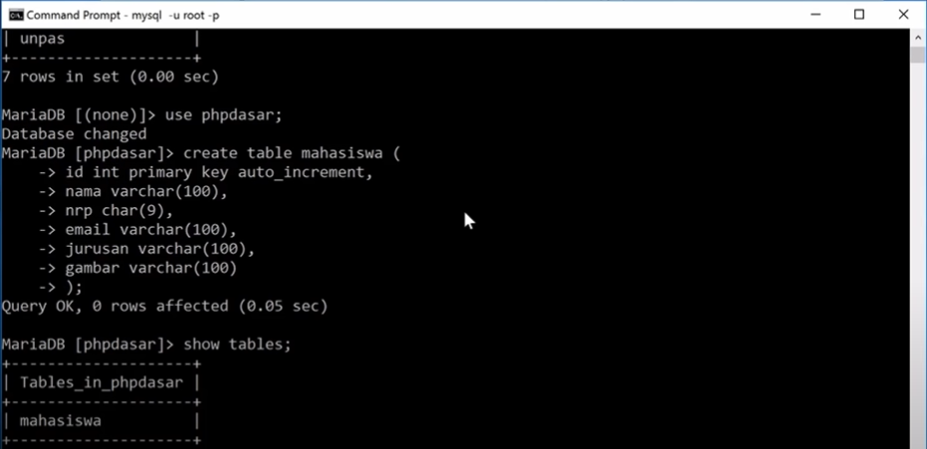

Pada table mahasiswa terdapat id,nama,nrp,email,jurusan dan gambar. Berikut ini adalah hasil jika sudah dibuat table mahasiswa.

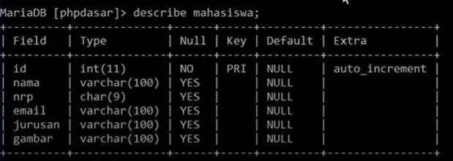

Untuk membuat database tidak harus dilakukan melalui command prompt bisa juga melalui phpmyadmin seperti gambar dibawah ini :

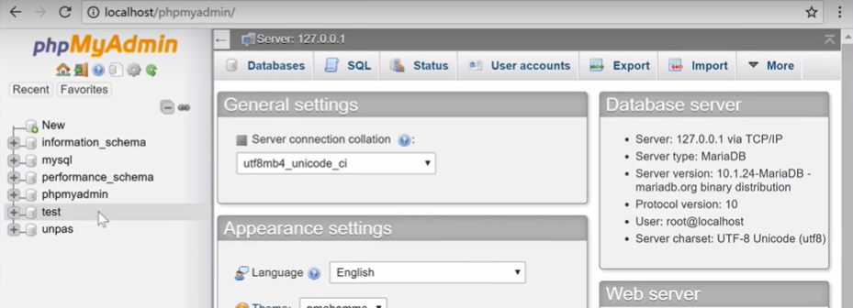

Gambar berikut ini adalah cara untuk membuat database mahasiswa dengan phpmyadmin :

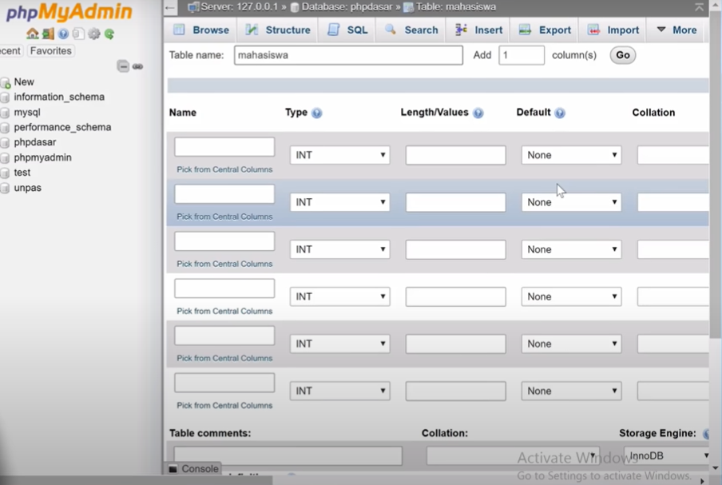

Dengan phpmyadmin membuat database mahasiswa menjadi lebih mudah.

**Video 11 PHP & MySQL**

Untuk menghubungkan halaman website yang telah dibuat, dengan my SQL dan PHP bisa menghubungkan dengan beberapa cara berikut ini :

1. Ekstensi MySQL
2. Ekstensi MySQLi
3. PDO(PHP Data Objek)



Code diatas merupakan konek php dengan mysqli

Setelah konek php dengan mysql kemudian buka lemari/data nya

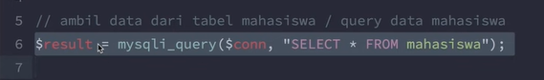

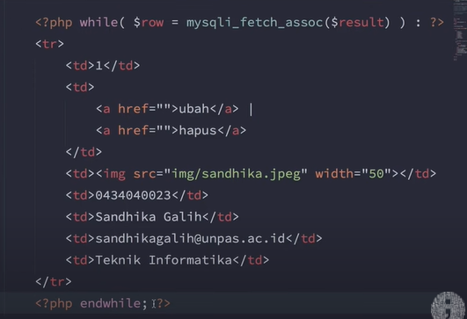

Menambahkan data yang sama dengan melakukan perulangan while diakhiri dengan endwhile. Maka akan tampil data before dan after bisa dilihat pada gambar dibawah ini :

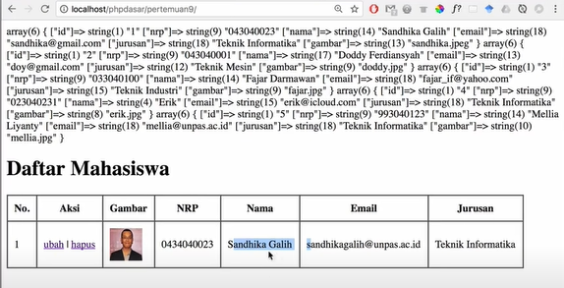

Datanya akan bertambah di table daftar mahasiswa :

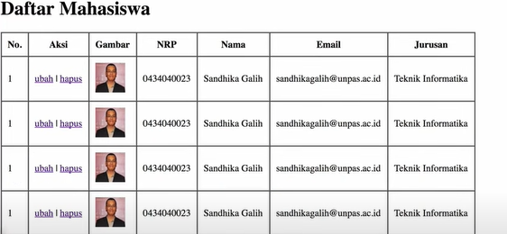



Source code diatas untuk menampilkan gambar profil yang berbeda



Gambar profil

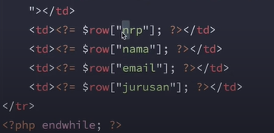

Mengganti semua source code yang didalam perulangan while untuk memasukan data yang berbeda

Hasil akhir :

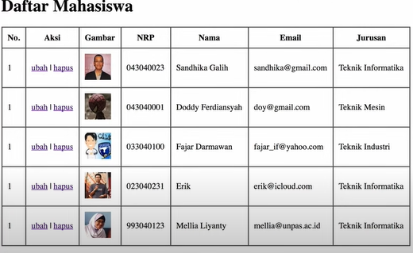

Var dump sangat fleksibel untuk digunakan untuk numerik,array,asosiatif dsb. Kekurangannya adalah data yang disajikan menjadi double. Lebih baik menggunakan row (numerik) atau assoc

**Video 12 Insert & Delete**

Pada pembahasan kali ini, menjelaskan tentang Insert dan Delete pada suatu web. CRUD merupakan Create Read Update and Delete sering digunakan untuk membuat suatu website dan aplikasi. CRUD ini bagian yang sangat penting untuk membuat website. Langkah untuk membuat CRUD membuat database terlebih dahulu kemudian membuat file html dan php. Jika ingin membuat tampilan web menarik bisa melakukan dengan css.

Membuat source code data mahasiswa :

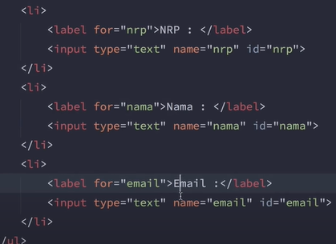

Source code tambah data dengan tombol button :



Cek terlebih dahulu tombol submit apakah sudah masuk atau belum :

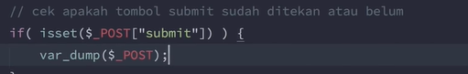

Melakukan tambah data pada website :

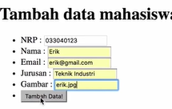

Jika data sudah masuk maka akan tampil dan dikirimkan pada halaman itu sendiri bisa dilihat gambar dibawah ini :



Kemudian melakukan koneksi ke mysqli, root digunakan untuk membuat password nya. Phpdasar berasal dari folder yang dibuat didalam database.



Melakukan pengambilan data dari database yang telah dibuat :

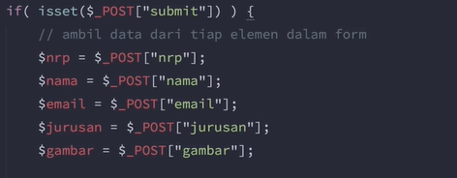

Dimasukan kedalam mahasiswa :

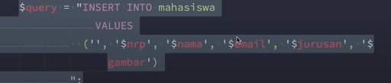

Melakukan cek apakah data telah berhasil ditambahkan atau tidak :

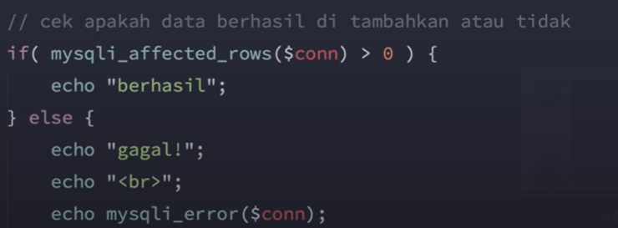

Jika error maka terdapat pesan error pada browser, jangan lupa memberi tanda petik di dalam my sql querynya.

Membuat function agar tambah mahasiswa menjadi berhasil :

Function tambah ini akan menerima inputan tambah berupa data

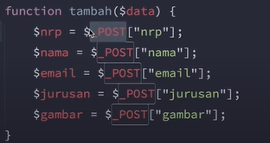

$_POST dikirim ke functionya ditangkap oleh data maka dari itu $_POST diubah menjadi $data.

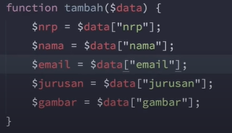

Pindahkan data query yang dibuat tadi kedalam file function.php dibawahnya function tambah.

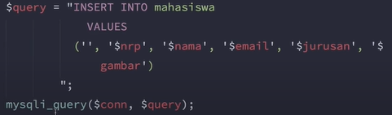

Jika ingin tambah mahasiswa pastikan harus mengisi form yang tersedia dengan melakukan required pada form tambah di html. Agar jika user mengisi nama kosong maka akan tertulis :



Hati-hati ketika melakukan pengisian data karena rentan bisa diisi oleh script contoh :

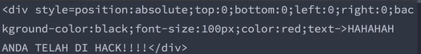

Maka akan terjadi :

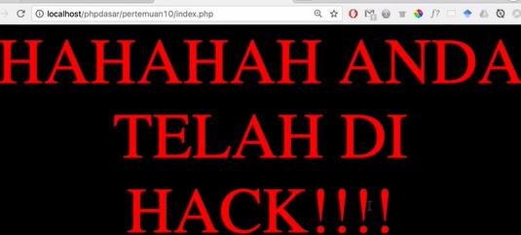

Walaupun data tidak hilang tetapi hal ini dapat membuat tampilan menjadi tidak enak dipandang. Solusi cara mengatasi tersebut adalah menambahkan htmlspecialchars kedalam function tambah agar tidak menampilkan elemen html nya.

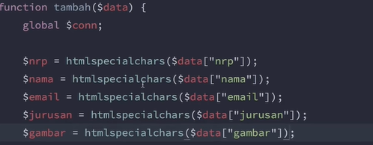

Membuat file agar bisa dihapus



Contoh untuk menghapus id maka ditambahkan ? dengan id seperti gambar dibawah ini :



Pastikan id pada database website telah berubah.

Membuat file hapus.php kemudian menambahkan data yang ingin dihapus, disini mengambil hapus id.

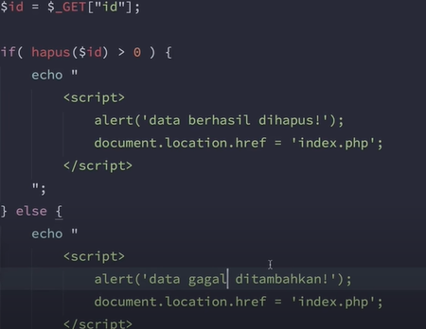

Hubungkan terlebih dahulu file hapus.php



Setelah itu buat function hapusnya

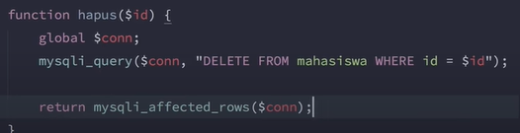

Global $conn; untuk memanggil koneksi kemudian jalankan querynya seperti gambar diatas.

Jika sudah berhasil maka akan tampil seperti berikut ini :

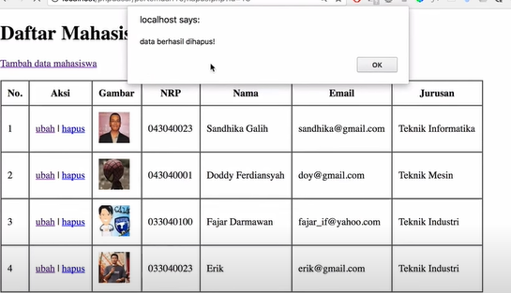

**Video 13 UPDATE**

Masih dalam pembahasan yang sama yaitu CRUD kali ini, masuk ke bagian UPDATE. Untuk memudahkan membuat source code nya duplicate saja file yang telah dibuat berikut ini contohnya :

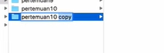

Membuat kolom untuk ubah seperti hapus yang telah dibuat dengan parameter id sama speerti hapus.php

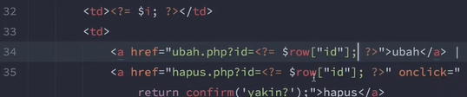

Kemudian membuat file ubah.php isinya copy paste sama dengan tambah.php

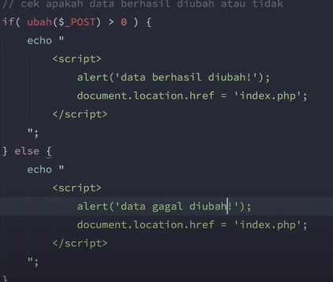

Jika sudah diganti semuanya maka akan tampil seperti ini :

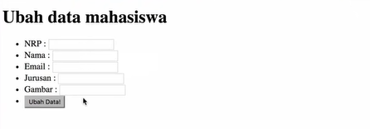

Ambil data id di URL nya :

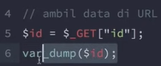

Kemudian ambil data mahasiswa menggunakan query berdasarkan id.



$mhs berisi data mahasiswanya.

Setelah itu isi value nya yang berisi nrp,nama,email dsb seperti contoh dibawah ini :

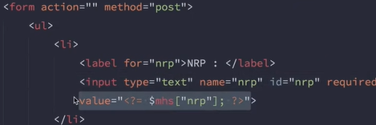

Membuat function ubah agar ubah dapat dijalankan.

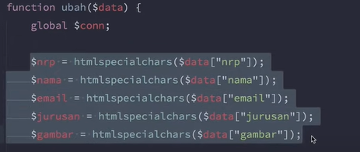

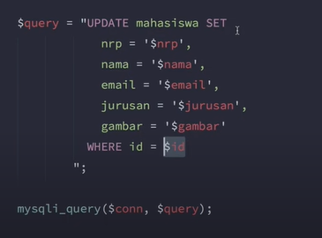

Untuk khusus WHERE id = $id dikarenakan di function kita tidak ada id maka bisa ditambahkan seperti ini :

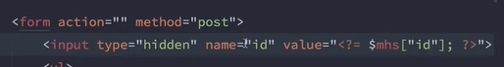

Id ini bertipe hidden agar user tidak bisa merubah id yang telah dijalankan karena jika, diubah-ubah id nya menyebabkan error.

Langkah terakhir menambahkan id kedalam function ubah :

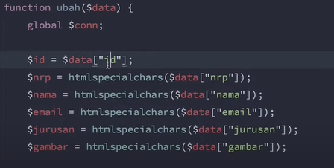

**Video 14 Searching**

Lakukan pengurutan berdasarkan mahasiswa paling baru ditambahkan id ASC (ascending) dari terbesar ke terkecil ataupun DESC terkecil ke terbesar.

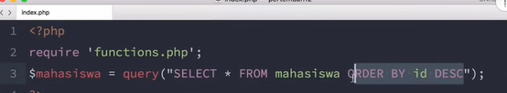

* Membuat form search

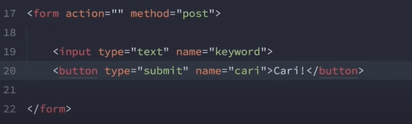

Maka akan tampil seperti ini :

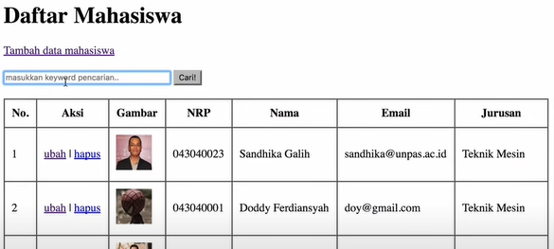

Jika tombol cari diklik kita akan mencari mahasiswa berdasarkan keyword yang telah dimasukan nama,nrp dsb.

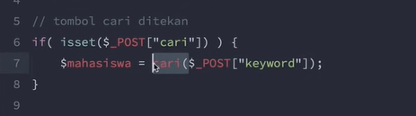

Kemudian membuat function cari dengan parameter $keyword di function.php

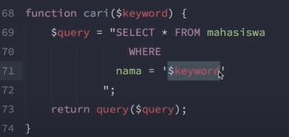

Jika ingin search mahasiswa nama depan nya saja maka diberi source code seperti ini :

